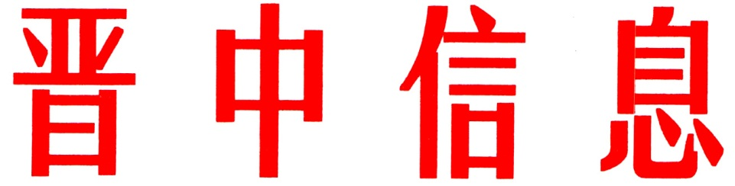

（174）
中共晋中市委办公室 2023年9月12日

寿阳县抢抓农业现代化示范区创建机遇
助推农业产业提档升级

寿阳县站在“农业大县”迈向“农业强县”的崭新节点，抢抓入选农业现代化示范区的良好机遇，立足特色优势，强化科技赋能、持续政策引领、积极强链补链，瞄准建设“华北有机旱作农业之芯”总目标，向着打造全国有机旱作农业高效示范标杆和现代农业创新高地稳步迈进。
一、有机旱作描好农业强县底色。近年来，寿阳县持续擦亮有机旱作农业“金字招牌”，使农业强县底色在高质量发展新征程中越绘越新。中国农科院寿阳旱作农业试验站扎根黄土30余载，为县域旱地农业提供持续性技术支撑，多项研究成果产生良好经济、社会和生态效益。嘉禾公司探索出的“三控三增三提升”玉米旱作高产高效种植模式，有效推动地力提升、产量提升、品质提升，示范片亩产量连续三年突破1000公斤，被专家誉为“全国旱作玉米生产最高水平”。金穗种植专业合作社创新土地“双层托管”模式，成为全县加快推进有机旱作农业、实现高质量发展的主抓手，为实现农业生产规模化经营提供了“寿阳路径”。寿阳县围绕农业现代化示范区“一圈四区”总布局，推进“两片十二园”建设，以玉米绿色循环产业链和城郊特优农产直供链为方向，以“土地综合整治+高标准农田建设+现代农业发展”为驱动，着力构建以“一站两中心三平台四基地”为主干的有机旱作农业“三大体系”。
二、智慧农业助力农业高质量发展。打造大地智农数字水肥一体化示范园区，各类智能农机设备大显身手，各项先进农技深入普及，现代农业已经初具雏形。农田灌溉“黑科技”、智慧耕作数据库、作物生长可视化数据化、农户收入多元化，田间地头满满“科技范儿”，“智慧农业”为高质量发展插上“科技的翅膀”。“一喷三防”无人机全面替代人工，自主研发改装的谷子系列播种机械、收获机械大范围推广，建设农机联盟平台工作效率再提升，“不见田野人，但闻机耕声”的耕种场面随处可见，“良机”助力，跑出农业现代化“加速度”。全县重点建设现代化玉米有机旱作示范基地，示范推广玉米绿色高产高效有机旱作、高效节水、全程数智化管理技术集成模式，推动实现科学种植、水肥高效利用、节约管理成本、提升管理效率，助力农产品增产提质。积极开展农机配套融合工程，推进农机、农艺深度融合，努力促进农作物耕、种、收、管、防全程机械化。
三、政策引领绘就农业现代化蓝图。寿阳县委、县政府坚持统筹部署、全面发力，依托农业资源禀赋和发展优势，深化与中国农业大学、山西省农科院等多家高校、科研院所合作。围绕四大产业，投资1600余万元，规划打造3个千亩以上有机旱作封闭示范片、4个有机旱作特色试验示范区，新增粮食产能、现代农业产业园、水肥一体化等项目8个，推广应用集成技术10余项，持续引领农业现代化发展。寿阳县把争创农业现代化示范区纳入全县经济社会发展的“三件大事”当中，积极与中化现代农业有限公司等国、省字号龙头企业开展合作，建成有机旱作农业科创中心、全国玉米科技小院，落地得天缘百万头畜禽养殖基地、大地智农数字水肥一体化示范基地等项目，提出“争创全省产粮第一大县”目标，把建设农业现代化示范区纳入全县转型发展“三区一基地”建设工作布局。全县抢抓机遇，将创建国家级农业现代化示范区列为全县“一号工程”，成立领导小组，实施专班主抓，出台支持示范区专项政策，确保每年投入1.5亿元，让创建农业现代化示范区再无“后顾之忧”，同时，开展种粮“单产王”“高产王”竞赛，奖励种田有技术、能丰产的大户。
四、建强链条拓宽产业发展路径。寿阳县全力构建全省第一条玉米全产业链，建设全省最大的杂交玉米育种基地，推动玉米产业实现食品化、饲料化、生物利用化。金穗种植专业合作社作为链主企业，通过创立农投公司、农机联盟、农合联和产销行业协会等方式，实施“基础配套+节水改造+牧草轮作+饲料加工+乳业基地+绿色还田”“六合一”项目，健全玉米产业链，提升农产品附加值，助推全县玉米产业高质量发展。全县以玉露香梨为带动，做优做精果蔬加工，打造果蔬加工产业集群；以生猪产业为带动，做好肉制品加工，打造肉制品加工产业集群。加强农产品品牌建设，推动农业产业提档升级。截至目前，全县培育各级示范合作社、家庭农场等新型经营主体64家，现有农产品加工龙头企业48家，，新增绿色食品认证12个，玉露香梨成功申报“圳品”，纂木小米被纳入全国名特优新农产品名录，以豆腐干、猪头肉为标志的副食加工知名度和美誉度进一步提升。

（市委办信息科根据寿阳县委报送信息整理）

主送：各县（区、市）委、政府，市直有关单位。
如有批示或需详情，请与市委办公室信息科联系。 电话：2636111

